簽於康寧學校財團法人康寧大學【 護理科學會 】社團
中華民國104 年11月14

主旨：檢陳訓輔專案之專款/訓輔專案之本校配合款/學校專案性配合補助款/學生會課外活動費補助 社團舉辦 活動成果報告書及相關附件，敬請 核示。
說明：
一、本活動已於 104 11 14舉行完畢。
二、此次活動業經 □訓輔專案之專款
□訓輔專案之本校配合款
□學校專案性配合補助款
□課外活動費(另行檢附課外活動費核銷表單)
補助新台幣 萬 仟 佰 拾 元整。（請用數字大寫填寫）
三、活動成果報告書及其餘相關資料詳如附件。

社團社長  （申請人） | 學生議會  (申請課外活動費補助) | 社團指導老師 | 活動組承辦人  擬辦
班級、姓名、聯絡電話
活動組組長  審查 | 學務長  審核 | 會計室  會審 | 校 長  核定
(活動結束後15天內完成核銷作業)

康寧大學學生社團活動成果摘要報告
報告日期:
報 告 人:
一、 主 題
千人募發票服務學習創世基金會2015千人街募發票聯合服務學習
二、 專題/活動時間
104年11月14日13點至104年11月14日17點

三、 主辦單位
創世基金會

四、 承辦單位
護理科科學會

五、 活動內容 (含參加人員及經過情形)

時間 | 程序 | 備註
12:30-13:00 | 集合、報到 | 請先行用餐，13:00前完成報到。
13:00-13:30 | 活動行前說明 | 服務活動宗旨及行前教學
13:30-16:30 | 勸募發票 | 帶領志工不定時巡查
16:30-17:00 | 發票結算 | 活動尾聲，結算及收拾。

六、 活動成果
（一）活動相片請見附件。

（二）活動成果:
響應創世基金會千人募發票活動，護理科學會出動10餘人參與，過程中，同學賣力喊出口號，精神十足，充分展現同學對於服務的熱忱，活動結束，同學們笑容滿面，充分感受施比受更有福的道理，也表示未來如果還有這樣的活動，希望還可以再參與。
七、 對未來之建議

康寧學校財團法人康寧大學學生社團活動成果報告書
護理科學會 | 活動成果報告書

活動主旨:
為了推廣社團與同學更認識服務活動、並響應創世基金會千人募發票活動的精神，於是聯合本校各社團、科學會及班級同學約200人參加，希望以此激發同學對社會以及服務的熱忱
主辦單位:  創世基金會 | 協辦單位:  護理科學會
活動時間:
104年11月14日13點至104年11月14日17點
活動地點:
信義商圈
參加對象及人數：
參與人員:潘怡璇，羅天佑，陳亭燕，范家淳，林姿妤，倪皖萱，
蔡欣汎 ，林欣樺 ，徐琬玲 ，楊馥寧 ，劉睿晴

活動內容與流程:
時間 | 程序 | 備註
12:30-13:00 | 集合、報到 | 請先行用餐，13:00前完成報到。
13:00-13:30 | 活動行前說明 | 服務活動宗旨及行前教學
13:30-16:30 | 勸募發票 | 帶領志工不定時巡查
16:30-17:00 | 發票結算 | 活動尾聲，結算及收拾。

活動檢討：
- 活動時間： 104年11月14日下午1點00分到下午5點00分

二、活動地點： ■ 依照預定地點舉行
□ 地點變更
由 變更至
三、參與活動人員： ■ 依照預定成員出席
□ 參與成員變更
變更名單 減少劉芝嘉

四、活動內容速度： ■ 依照預定活動內容流程實施
□ 活動內容流程變更
變更活動內容流程

五、此次活動依上列各項目依序列出優、缺點及活動改進要點並列入社團
活動檢討會議紀錄
一、優點：
1地點不錯，剛好又有寵物展，很多人潮。
2一開始有點害羞的人可以很快進入狀況。
二、缺點：
1時間有點長，募到後面會有點分神
2會看到很多同學，還在時間內就拖吊背心，開始買東西吃
3會看到很多同學，穿著背心，看表演
三、活動改進要點：
應該可以加強活動前的宣導，以及增加榮譽心也許可以改善。
四、活動反思
請見附件

※ 活 動 相 片
集合:  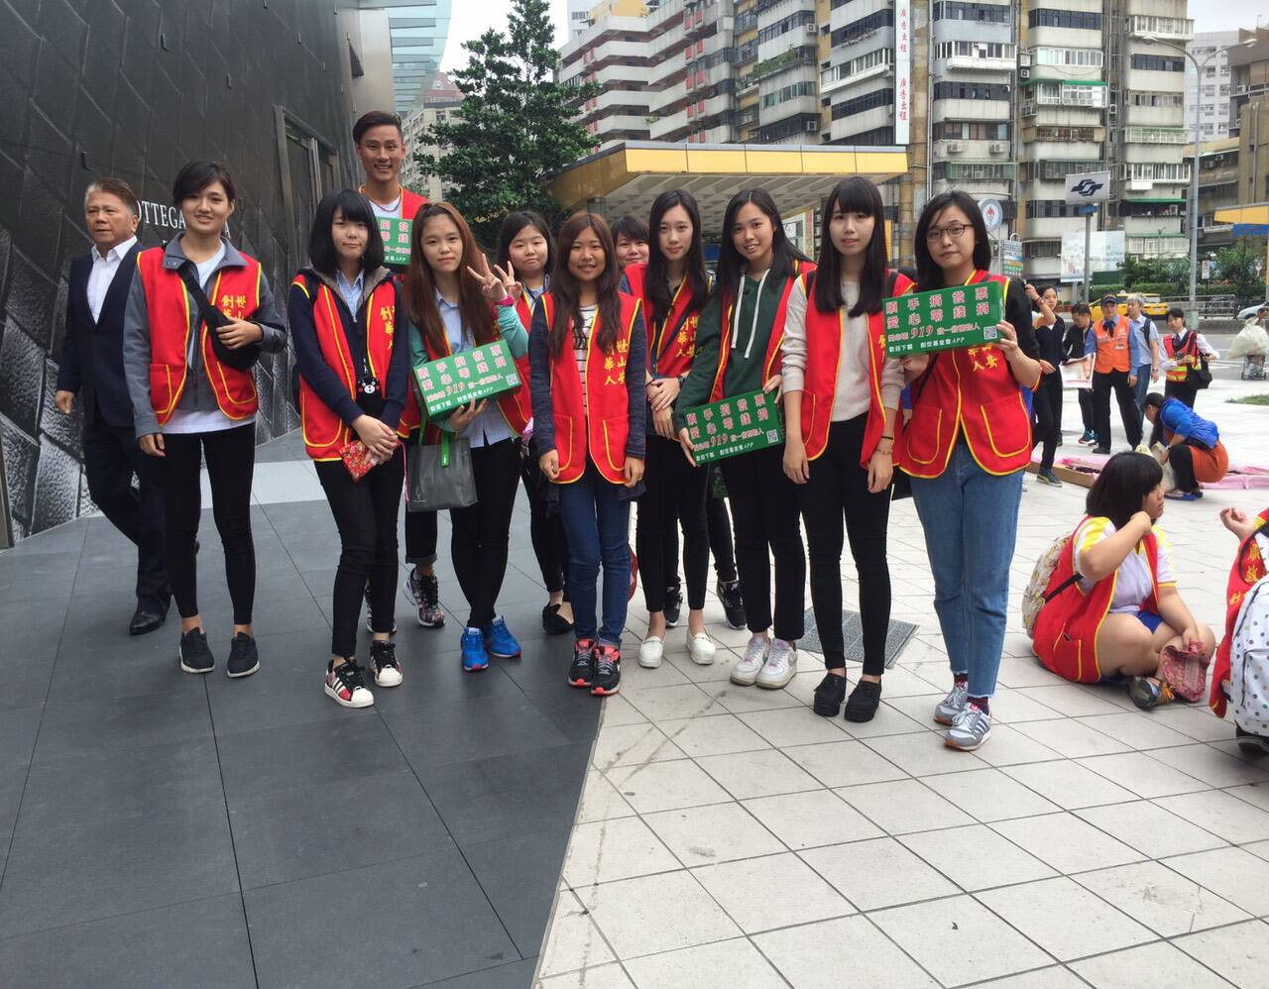 | 活動名稱
 | 千人募發票
 | 活動內容
日期：104/11/14
內容：
募發票

募發票:  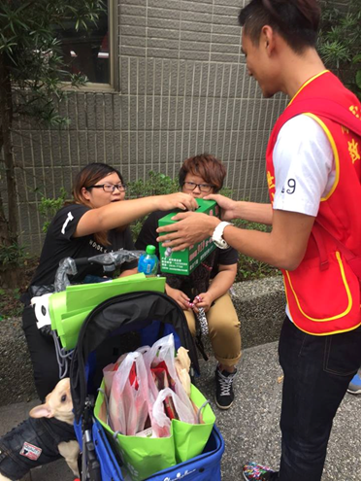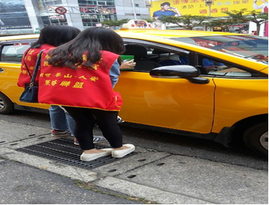  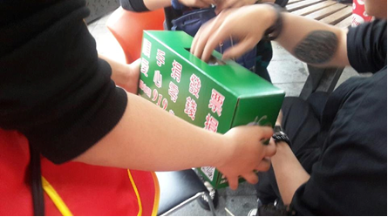 | 活動名稱
 | 活動內容
日期：
內容：

募得發票:  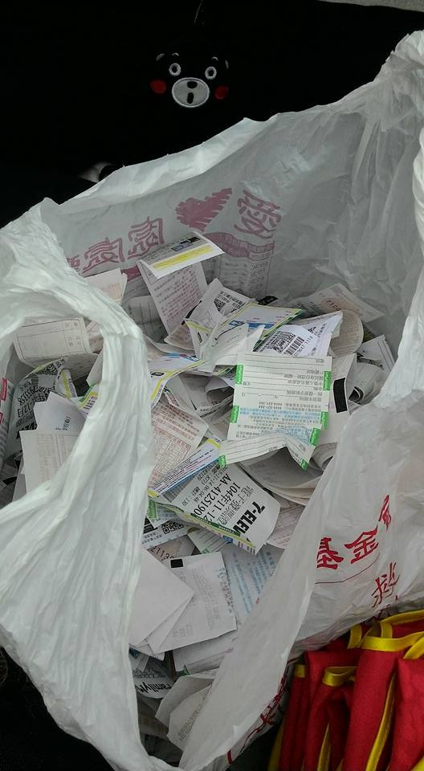 | 活動名稱
 | 活動內容
日期：
內容：

結束合照:  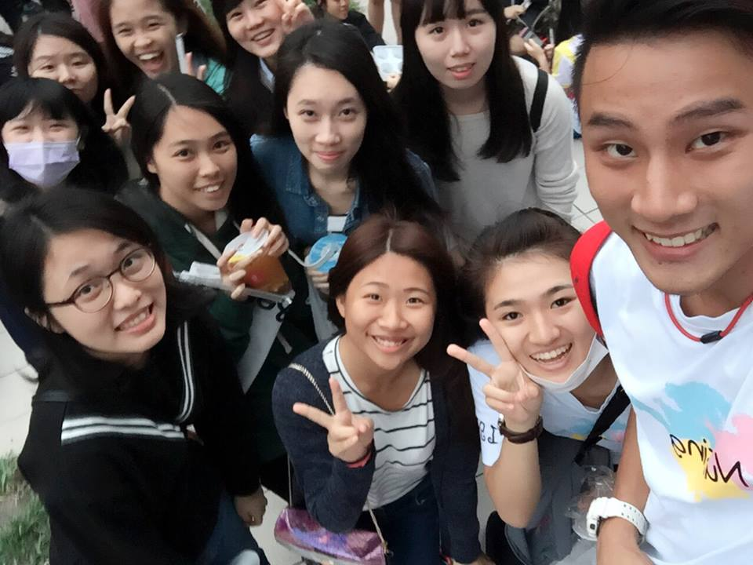 | 活動名稱
 | 活動內容
日期：
內容：

支出項目明細表 (列印二份)
活動名稱: 日期:
訓輔補助款(專款)-編號 (參閱動支單用途說明欄)
項目 |  | 數量 |  | 單位 |  | 單價 |  | 預算金額 | 實際金額 | 差異 |  | 備註
小 計
輔配合款-編號 (參閱動支單用途說明欄)
項目 | 數量 |  | 單位 |  | 單價 |  | 預算金額 |  | 實際金額 |  | 差異 | 備註
小 計
其他經費( ) (參閱動支單用途說明欄)
項目 | 數量 |  | 單位 |  | 單價 |  | 預算金額 |  | 實際金額 |  | 差異 | 備註
小 計
經費總計

康寧學校財團法人康寧大學
學生會會費支出憑證粘存單

活動承辦社團
活動名稱
核銷金額 |  | 合計新台幣 拾 萬 仟 佰 拾 元整
社長 | 社團指導老師 |  | 學生會  總務組 | 學生會  會長 | 學生議會議長 | 活動組  組長 | 學務長

填表人姓名 | 羅天佑 | 科系班級 | 護四仁 |  | 學號 | 101115351
活動日期 | 11/14 | 活動時間 | 13:00-17:00 |  | 活動地點 | 市政府
活動名稱 | 千人募發票 | 執掌工作內容 |  | 募發票
活動前(籌備期) | 一、我負責的工作是什麼？  募發票  二、我對這次活動有什麼想法？有參與意見嗎？  覺得這是個很有意義的活動，不只是當天募到的發票，而是經過身體力行，能夠體會這小小的發票  ，以及零錢的力量  三、這次負責的工作，我與其他成員之間的互動?  兩人一組，工作分配良好
活動中(活動期) | 一、活動有無突發事件或難以處理的情況發生？解決的過程與結果是什麼？  一開始會覺得自己有點好笑，不過喊久了就習慣了  二、在活動進行中，你認為沒做到的是甚麼?  整體感覺不錯，到後來比較累  三、在活動進行中，你認為最難掌控的是甚麼?  其實大家都是很有愛心的，但是這個忙碌的時代，走路都很快，願意停下來拿發票給你的人其實還  還是少數，但只要掌握方式，這些都是可以克服的
活動後(檢討期) | 一、這次活動的缺失?  人員:無  活動過程:時間過於長，容易到後期過於累，而活力減退  時間:無  地點:蠻好的  物品:無
本次活動  心得 | 發現台灣人真的很有愛心，尤其是養狗的人，有帶小孩的家庭，因為分秒必爭的時代，大家都非常  快速，但其實只要是坐著的人幾乎都很願意給你發票。  募著募著越後面越是疲憊，但這時只有有人再給你一張發票，根本就是黑暗中的曙光，很多人美心  美的人，未來如果我看到路上有這樣的學生，我一定會毫不考慮地給出發票的

填表人姓名 | 倪皖萱 | 科系班級 | 五護二孝 |  | 學號 | 103512243
活動日期 | 2015/11/14 | 活動時間 | 13:00~17:00 |  | 活動地點 | 信義商圈
活動名稱 | 創世基金會  順手捐發票  救救植物人 | 執掌工作內容 |  | 募款發票及零錢
活動前(籌備期) | 一、我負責的工作是什麼？  幫助基金會募集路人的發票使植物人有活下去資金  二、我對這次活動有什麼想法？有參與意見嗎？  覺得幫植物人募集發票幫助他們很開心 看到有些路人都不理我們有點難過  三、這次負責的工作，我與其他成員之間的互動?  兩個人一組，一個人拿發票箱一個人拿功德袋，彼此幫助對方
活動中(活動期) | 一、活動有無突發事件或難以處理的情況發生？解決的過程與結果是什麼？  有時候風太大發票箱飛走，快點撿起來，要不然發票箱會阻礙道路人  二、在活動進行中，你認為沒做到的是甚麼?  沒有把發票箱用到滿，有點不甘心。  三、在活動進行中，你認為最難掌控的是甚麼?  我們沒有辦法掌握路人的動線，都會走到沒什麼人的地方
活動後(檢討期) | 一、這次活動的缺失?  人員:有些跟著我們一起募款的人到最後都在休息，沒什麼在管  活動過程:天氣不好風太大發票箱一直飛走  時間:無  地點:無  物品:發票箱要在堅固點
本次活動  心得 | 一開始就很投入的我，都沒什麼收穫，還蠻難過的，之後越來越多人丟發票，有些人還直接拿出一疊，看到真的蠻感動的，雖然還是很多人不理我們，但越來越多人的愛心，讓我們有繼續募款的動力，還有碰到兩次的路人，回憶真的蠻多的，尤其這次是跟護理科學會一起去，還蠻特別的。

填表人姓名 | 蔡欣汎 | 科系班級 | 五護二孝 |  | 學號 | 103512238
活動日期 | 11/14 | 活動時間 | 1:00~5:00 |  | 活動地點 | 信義商圈
活動名稱 | 創世基金會  順手捐發票，救救植物人 | 執掌工作內容 |  | 募款發票及零錢
活動前(籌備期) | 一、我負責的工作是什麼？  募款發票及零錢  二、我對這次活動有什麼想法？有參與意見嗎？  每一個人都很有愛心，都很樂意將發票捐出來救救植物人。  我覺得我們應該要分開一些，因為那裏比較多的百貨公司，人群一定都會是在同一個地方，這樣就很容易一直遇上已經捐過的人。  三、這次負責的工作，我與其他成員之間的互動?  我和我同學一人拿募款箱，一人拿功德袋，一起邊走邊喊。
活動中(活動期) | 一、活動有無突發事件或難以處理的情況發生？解決的過程與結果是什麼？  走到一半時突然發現功德袋不見。  因為怎麼找都找不到，所以決定去向創世基金會的人說明清楚，而創世基金會的人也不在意，因為他們有很多的功德袋，因此沒有責怪我們。  二、在活動進行中，你認為沒做到的是甚麼?  沒有將發票箱裝滿。  三、在活動進行中，你認為最難掌控的是甚麼?  不能控制天氣的變化，有時候風很大，會將發票箱給吹走。
活動後(檢討期) | 一、這次活動的缺失?  人員:無  活動過程:無  時間:無  地點:無  物品:無
本次活動  心得 | 我覺得這是一個很有意義的活動，也知道了有很多人有愛心，願意花時間找發票，也願意將零錢拿出來捐，所以我認為這是一個很以意義的活動。  我希望未來也可以多多多參與這種活動，幫助更多的植物人，讓他們的生活更有保障。

填表人姓名 | 范家淳 | 科系班級 | 五護二孝 |  | 學號 | 103512239
活動日期 | 11月14日 | 活動時間 | 1點到5點 |  | 活動地點 | 信義商圈
活動名稱 | 創世基金會 | 執掌工作內容 |  | 募款發票及零錢
活動前(籌備期) | - 我負責的工作是什麼？  行走街頭 募款發票及零錢  - 我對這次活動有什麼想法？有參與意見嗎？  覺得膽子變大了，其實台北市還是有善良的人的  - 這次負責的工作，我與其他成員之間的互動?  一起喊口號，輪流拿募款箱或功德袋
活動中(活動期) | - 活動有無突發事件或難以處理的情況發生？解決的過程與結果是什麼？  被人不理不睬的時候，只能微笑謝謝帶過  二、在活動進行中，你認為沒做到的是甚麼?  就是更勇敢地上前詢問民眾  三、在活動進行中，你認為最難掌控的是甚麼?  地形因為有太多地方不能越界了  時間也很難抓好  還有想要休息的心
活動後(檢討期) | 一、這次活動的缺失?  人員:太多了地小人多  活動過程:視而不見的民眾  時間:無  地點:無  物品:發票箱太輕 太小了
本次活動  心得 | 小學六年級的時候，曾經做過這樣的活動，那時候的我沒有想那麼多也沒有顧及甚麼面子問題，可是到了這次我覺得我膽子變大了，敢跟陌生人開口募發票之類的，平時我最怕的就是人多的時候，連頭都不敢抬起來，更別說是開口說話了，但經過這次的服務學習，我想我成長了許多並且不再害怕人多的時候低著頭了，雖然喊了將近5小時，走了5小時不曾停下來休息的路，其實很累很煩人，但我還是覺得過得很充實，很快樂，即便我不小心把功德袋弄丟了哈哈，謝謝基金會的阿姨不計較，活動完還有好喝的飲料可以解渴，覺得一天下來見了很多人情事故，體會到很多事情，也謝謝那些善良的人們，還有那些視而不見的人。

填表人姓名 | 林姿妤 | 科系班級 | 五護二孝 |  | 學號 | 103512244
活動日期 | 2015/11/14 | 活動時間 | 13:00~17:00 |  | 活動地點 | 信義商圈
活動名稱 | 創世基金會-  順手捐發票，救救植物人 | 執掌工作內容 |  | 募款發票及零錢
活動前(籌備期) | 一、我負責的工作是什麼？  協助路人發揮愛心募款發票或零錢。  二、我對這次活動有什麼想法？有參與意見嗎？  我覺得大家都很有愛心的捐款捐發票救助植物人，雖然在募款的過程中，偶爾還是會遇到鄙視我們的人，但那些只是少部分的人，大部分還是很有愛心，還有人從錢包裡找出一堆發票捐助給我們。  三、這次負責的工作，我與其他成員之間的互動?  很好，我們兩兩一組，一人拿著發票箱、一人拿著功德袋，偶爾交換一下，互相幫忙對方。
活動中(活動期) | 一、活動有無突發事件或難以處理的情況發生？解決的過程與結果是什麼？  就是剛開始大家才剛分開，所以都是前面的有募款到發票，但後來大家分散後就變好了，都有平均募款到發票，還有交警告訴我們哪裡比較多人潮。  二、在活動進行中，你認為沒做到的是甚麼?  就是自己購物時，忘了脫背心，結果被帶領者看到，告訴我們要脫背心，才脫下背心。  三、在活動進行中，你認為最難掌控的是甚麼?  有些人視而不見，有些人鄙視我們，我們卻不能怎麼樣，因為每人的價值觀都不一樣，我們須視著習慣。
活動後(檢討期) | 一、這次活動的缺失?  人員:就是下次可以變成少人一點，因為太多人，也只是使大家的發票箱都空空的，也看到一堆人坐著休息。  活動過程:風蠻大的，所以常常因為一個不小心，發票箱就從手上吹走了。  時間:無  地點:無  物品:發票箱能夠在堅固點，它有點脆弱。
本次活動  心得 | 這次的活動讓我看見世界溫暖的一面，剛開始大家都不太敢喊『順手捐發票，救救植物人』，但後來唸一唸口號就習慣了，不再那麼害怕。有些人會理會我們，有些人會從口袋拿起發票或零錢，有些人會笑笑說捐過了，有些人則採取高傲的姿態，視而不見、無視我們，各種價值觀，讓我們看見這世界的各種面貌。  當有人從口袋拿起發票及零錢的時候，就好比在黑暗中有一到光明指引著你，看到了希望就在不遠處，那些好心人，將來一定會有好的回報的。

填表人姓名 | 陳亭燕 | 科系班級 | 五護三忠 |  | 學號 | 102115122
活動日期 | 2015/11/14 | 活動時間 | 1300-1700 |  | 活動地點 | 市政府捷運站
活動名稱 | 千人募發票 | 執掌工作內容 |  | 募發票
活動前(籌備期) | 一、我負責的工作是什麼？  募發票  二、我對這次活動有什麼想法？有參與意見嗎？  這次的活動 很有意義  三、這次負責的工作，我與其他成員之間的互動?  互動良好
活動中(活動期) | 一、活動有無突發事件或難以處理的情況發生？解決的過程與結果是什麼？  無突發事件及難以處理的情況  二、在活動進行中，你認為沒做到的是甚麼?  都有做到  三、在活動進行中，你認為最難掌控的是甚麼?  最難掌控的是人數眾多
活動後(檢討期) | 一、這次活動的缺失?  人員: 無缺失  活動過程: 無缺失 都不錯  時間: 在時間內達成目標  地點: 地點不錯  物品: 無缺失
本次活動  心得 | 這次算是一次服務學習 藉由這次機會 讓我體驗到了募發票的辛苦 當中看到了很多人都很有愛心 雖然只是小小一張發票 一塊錢 但積少成多 一定可以幫助那些需要幫助的人 而在活動中 也看到很多人都很努力地在募發票 為了需要幫助的人們盡最大的努力 大家有錢的出錢 有力的出力 這社會上還是有許多有愛心的人們

填表人姓名 | 潘怡璇 | 科系班級 | 五護四仁 |  | 學號 | 101115329
活動日期 | 104/11/14 | 活動時間 | 13:00-16:00 |  | 活動地點 | 市政府
活動名稱 | 創世千人街頭募發票 | 執掌工作內容 |  | 募發票
活動前(籌備期) | 一、我負責的工作是什麼？  募發票。  二、我對這次活動有什麼想法？有參與意見嗎？  一開始沒什麼意願來，只覺得是學校派我來的，我不來不行覺得很無奈。  三、這次負責的工作，我與其他成員之間的互動?  一開始我只認識我們班的同學，但到最後都和同隊的學妹有互動，甚至聊天。
活動中(活動期) | 一、活動有無突發事件或難以處理的情況發生？解決的過程與結果是什麼？  1.大家都很害羞不敢開口，但之後就打開心房大聲說出「順手捐發票，救救植物人」。  2.光喊口號是沒有用的，所以加上眼神攻勢，直盯著大家的眼睛。  二、在活動進行中，你認為沒做到的是甚麼?  1.不夠積極，很害羞。  三、在活動進行中，你認為最難掌控的是甚麼?  自己人太密集了，地點有點小，不能募到更多。
活動後(檢討期) | 一、這次活動的缺失?  太害羞了，可以更大方一點。不要一直吵著休息，或是直接就脫掉背心就不做了。  活動過程:  很多人都偷懶，直接坐著看表演、吃東西、聊天，或是同一個地點站著很多自己人，這樣沒效率。  時間:  時間剛好卡在人潮最多的時候，現場剛好也有很多表演吸引人群，還不錯。  地點:  範圍可以在大一點，有很多地方不能募，會被警衛勸離。  物品:  沒有什麼缺點。
本次活動  心得 | 當初真的一點意願都沒有，很無奈的要服務學習。但當活動開始，得到一張發票時後面就更有動力繼續募，看到他人將自己身上的所有發票捐給我們的時候真的很感動，我下次看到有人在募發票，我一定會給他。

填表人姓名 | 林欣樺 | 科系班級 | 護三忠 |  | 學號 | 102115132
活動日期 | 104.11.14 | 活動時間 | 13:00-17:00 |  | 活動地點 | 捷運市府站外
活動名稱 | 千人募發票-  救救植物人 | 執掌工作內容 |  | 募發票
活動前(籌備期) | 一、我負責的工作是什麼？  募發票  二、我對這次活動有什麼想法？有參與意見嗎？  挺有意義的 能幫助有需要的人  三、這次負責的工作，我與其他成員之間的互動?  我們合作的挺好的 都有互相幫助對方
活動中(活動期) | 一、活動有無突發事件或難以處理的情況發生？解決的過程與結果是什麼？  沒有 都很順利  二、在活動進行中，你認為沒做到的是甚麼?  看到很多人在一起的話 不太敢走過去 這樣錯失了很多機會  三、在活動進行中，你認為最難掌控的是甚麼?  因該說這次實在是太多人去了 導致很多人的發票已經捐出去了  我們也差不多只能在一定的範圍而已 每次問不是說沒有 就是已經捐過了
活動後(檢討期) | 一、這次活動的缺失?  人員:  人數實在是太多了 沒走幾步就看到一群義工  活動過程:沒有  時間:  太長了 募到最後都沒有發票可以募了  地點:  雖然是在人很多的地方 但同時車子也有點多 有點危險
本次活動  心得 | 一路上遇到了不少好心的人，明明我們跟他們也不認識，但他們卻能大方的捐出他們的零錢，  只為了想要幫助需要幫助的人，或許我們平常覺得十塊並不多，但當每個人都捐十塊時，慢慢地累積起來，它就不再是小錢了，很感謝這次捐票的人，讓我們有動力能夠繼續下去。

